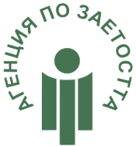
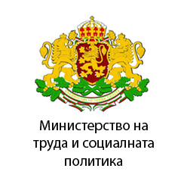
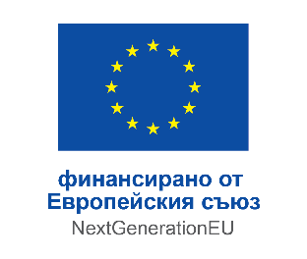

РЪКОВОДСТВО за на БЕЗПЛАТЕН ВАУЧЕР за обучение

Уважаеми кандидати,
за да се включите в БЕЗПЛАТНИТЕ ОБУЧЕНИЯ към НЛН ФЪН ЕООД с ваучери по програма „Развитие на човешките ресурси“ 2021 - 2027 г., последвайте следните стъпки:

✅ Стъпка 1: Подгответе се
Преди да попълните заявлението, подгответе:
- Вашето ЕГН
- Личната си карта
- Имейл адрес и телефонен номер
- Проверете дали сте безработно или заето лице (има различни проекти според статуса)

🌐 Стъпка 2: Попълнете онлайн заявление
🔗 Последвайте линка към Агенция по заетостта за електронно заявяване на ваучер:
👉 https://serviceseprocess.az.government.bg/
⏳ Стъпка 3:. Щракнете върху бутона "Заяви"
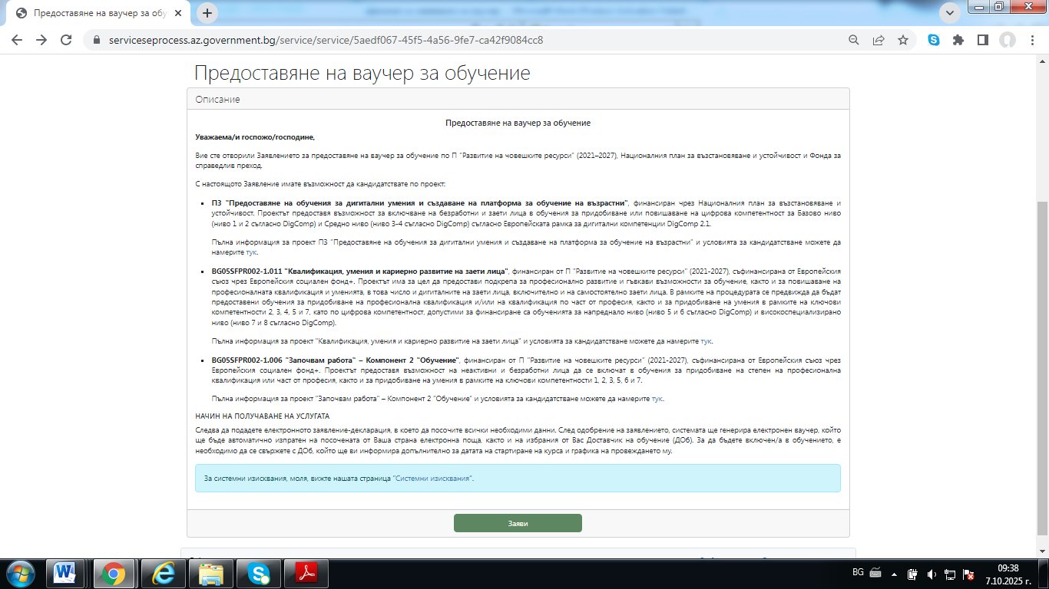

⏳ Стъпка 4: . Въведете личните си данни
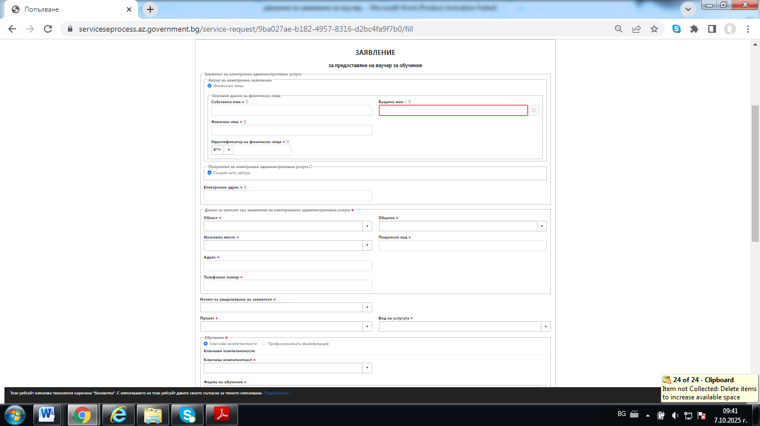
⏳ Стъпка 5: Изберете нивото на дигиталната компетентност и НЛН ФЪН ЕООД като доставчик на обучението.

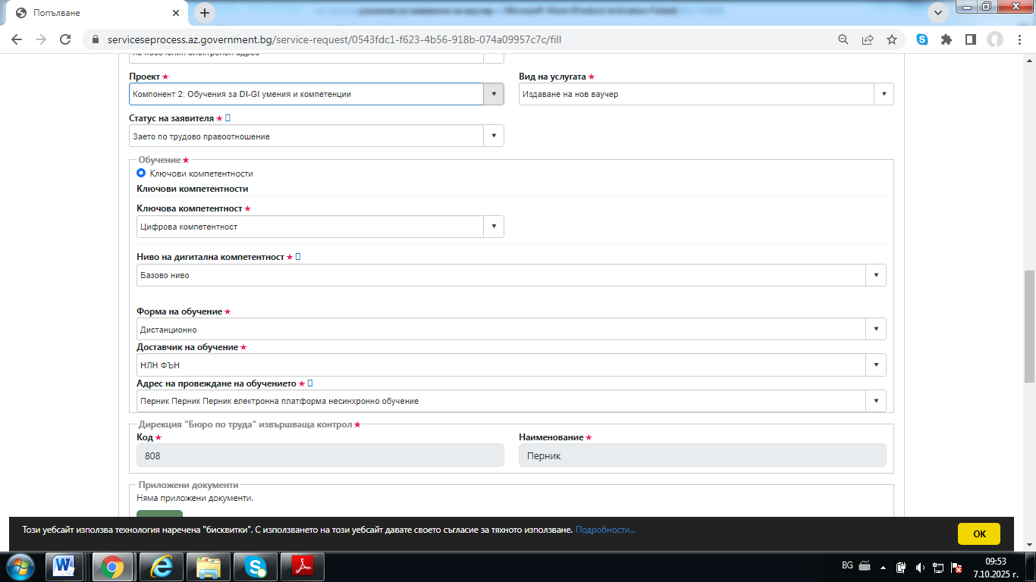

✍️: Попълнете полетата внимателно

Ако кандидатствате за дигитални умения:
- В поле Проект избирате : Компонент 2: Обучения за DI-GI умения и компетенции
- В поле Вид на услугата избирате: издаване на нов ваучер
- В статус на заявителя избирате: зает по трудово правоотношение
- В поле Ключова компетентност избирате: Цифрова компетентност
- В поле Ниво на дигитална компетентност: Базово (или друго според Вашите знания)
- В поле Форма на обучение: Дистанционно обучение
- В поле Доставчик: НЛН ФЪН ЕООД
- В поле адрес на провеждане на обучението : Перник – електронна платформа несинхронно обучение

⏳ Стъпка 6: Сложете отметка на посочените места и щракнете върху бутона "Продължи"
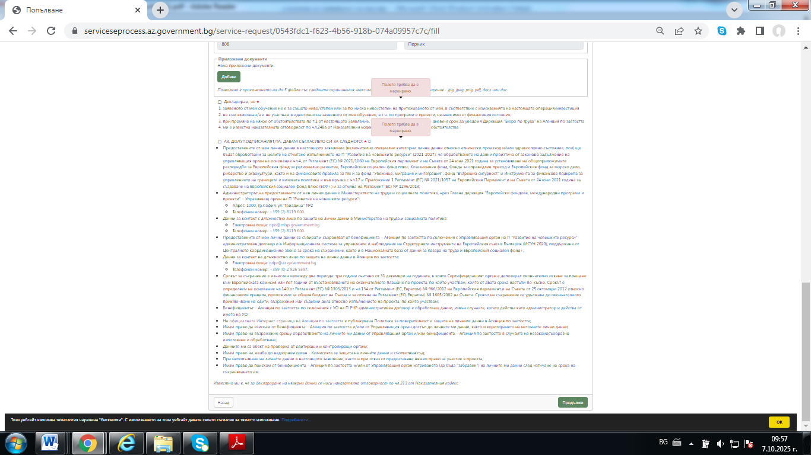

📨 Стъпка 7: Изпратете заявлението
След попълване, потвърдете данните и изпратете заявлението.
Ще получите на посочения от Вас имейл - КОД ЗА ВЕРИФИКАЦИЯ НА ЗАЯВЛЕНИЕТО от Агенция по заетостта, който следва да се въведе в долния десен ъгъл на заявлението.
След въвеждането му, на посочения телефон за връзка, се изпраща втори код чрез SMS или Viber съобщение, който също се въвежда в системата.
След тази двойна електронна автентикация, се финализира подаването на заявлението с натискане на бутон „Изпрати“.

⏳ Стъпка 8: Изчакайте одобрение
След преглед от Агенцията по заетостта, ще получите:
- ✉️ Електронен ваучер на имейл
- 💡 Копие от ваучера ще се изпрати и до нас (доставчика)

📬 Стъпка 9: Потвърждение от нас
След като получим Вашия ваучер:
- Ще Ви изпратим имейл с потвърждение
- Ще получите инструкции за достъп до обучителната платформа
📌 Обучението се провежда онлайн, удобно от всяко място!
📚 Материалите са достъпни и след края на курса – можете да ги преглеждате неограничено

